**ЛАБОРАТОРНА РОБОТА №8**

**ДОСЛІДЖЕННЯ МЕТОДІВ КОМП’ЮТЕРНОГО ЗОРУ**

**Мета роботи**: використовуючи спеціалізовані бібліотеки та мову програмування Python навчитися обробляти зображення за допомогою бібліотеки OpenCV.

Хід роботи:

**Завдання 2.1. Завантаження зображень та відео в OpenCV**

import cv2  
# LOAD AN IMAGE USING 'IMREAD'  
img = cv2.imread("Tarnopolskiy.jpg")  
# DISPLAY  
cv2.imshow("Frame", img)  
cv2.waitKey(0)

**Завдання 2.2. Дослідження перетворень зображення**

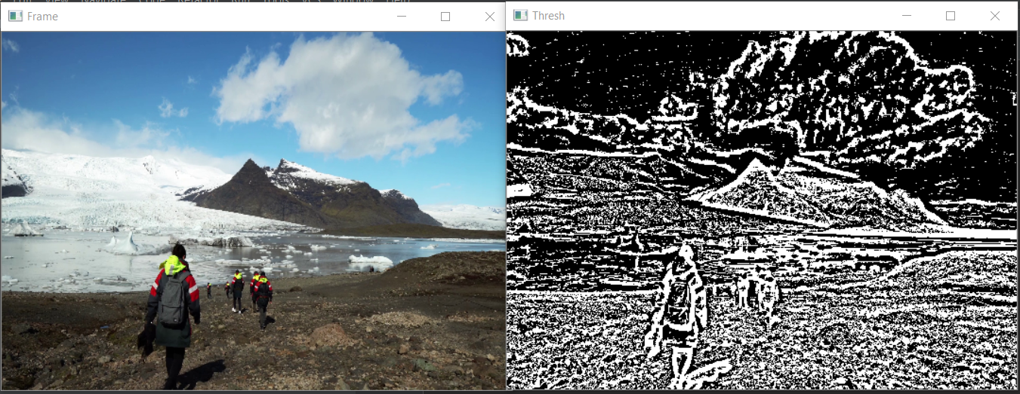

**cvtColor:** Цей метод призначений для конвертації кольорових просторів у зображеннях. Наприклад, він може перетворити зображення з одного кольорового простору в інший: з RGB у відтінки сірого, з RGB у HSV і т.д. Результатом його застосування може бути змінене зображення у новому кольоровому просторі.

**GaussianBlur:** Цей метод використовується для розмиття зображення з допомогою гаусового фільтру. Він зменшує шум та деталі на зображенні, згладжує його. Результатом застосування цього методу є зображення з меншою різницею між сусідніми пікселями, що може бути корисним для подальшого аналізу зображень, наприклад, виявлення контурів або об'єктів.

**Canny:** Метод Canny використовується для виявлення границь на зображенні. Він використовує алгоритм знаходження границь, який включає кілька етапів: згладжування гаусовим фільтром, визначення градієнтів інтенсивності пікселів, підсилення та пригнічення границь, виявлення потенційних границь та їхнє припорядкування. Результатом є зображення, на якому виділені границі об'єктів або контурів.

**dilate:** Метод dilate використовується для розширення областей об'єктів на зображенні. Він робить об'єкти на зображенні більшими, збільшуючи їхню площу шляхом додавання пікселів до меж об'єктів. Результатом є зображення з розширеними областями об'єктів.

**erode:** Метод erode використовується для зменшення областей об'єктів на зображенні. Він зменшує розмір об'єктів шляхом видалення пікселів з їхніх меж. Результатом є зображення з зменшеними областями об'єктів.

**Завдання 2.3. Вирізання частини зображення**

import cv2  
img = cv2.imread("Tarnopolskiy.jpg")  
print(img.shape)  
imgResize = cv2.resize(img, (1000, 450))  
print(imgResize.shape)  
imgCropped = img[20:350, 250:460]  
cv2.imshow("Image", img)  
cv2.imshow("Image Cropped", imgCropped)  
cv2.waitKey(0)

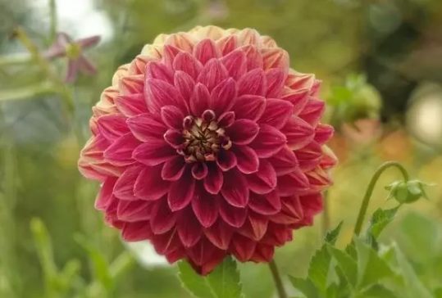

**Завдання 2.4. Розпізнавання обличчя на зображенні**

import cv2  
faceCascade = cv2.CascadeClassifier("haarcascade_frontalface_default.xml")  
img = cv2.imread('Tarnopolskiy.jpg')  
imgGray = cv2.cvtColor(img, cv2.COLOR_BGR2GRAY)  
faces = faceCascade.detectMultiScale(imgGray, 1.1, 4)  
for (x, y, w, h) in faces:  
 cv2.rectangle(img, (x, y), (x+w, y+h), (255, 0, 0), 2)  
cv2.imshow("Result", img)  
cv2.waitKey(0)

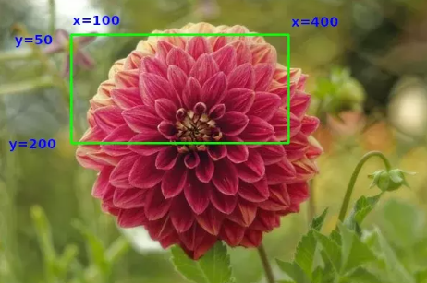

**Завдання 2.5. Розпізнавання об’єктів на зображенні за допомогою методів зіставлення шаблонів (Template Matching)**

import cv2 as cv  
from matplotlib import pyplot as plt  
img = cv.imread('messi_full.JPG', 0)  
img2 = img.copy()  
template = cv.imread('messi_face.JPG', 0)  
w, h = template.shape[::-1]  
# All the 6 methods for comparison in a list  
methods = ['cv.TM_CCOEFF', 'cv.TM_CCOEFF_NORMED', 'cv.TM_CCORR',  
 'cv.TM_CCORR_NORMED', 'cv.TM_SQDIFF', 'cv.TM_SQDIFF_NORMED']  
for meth in methods:  
 img = img2.copy()  
 method = eval(meth)  
 # Apply template Matching  
 res = cv.matchTemplate(img, template, method)  
 min_val, max_val, min_loc, max_loc = cv.minMaxLoc(res)  
 # If the method is TM_SQDIFF or TM_SQDIFF_NORMED, take minimum  
 if method in [cv.TM_SQDIFF, cv.TM_SQDIFF_NORMED]:  
 top_left = min_loc  
 else:  
 top_left = max_loc  
 bottom_right = (top_left[0] + w, top_left[1] + h)  
 cv.rectangle(img, top_left, bottom_right, 15, 2)  
 plt.subplot(121), plt.imshow(res, cmap='gray')  
 plt.title('Matching Result'), plt.xticks([]), plt.yticks([])  
 plt.subplot(122), plt.imshow(img, cmap='gray')  
 plt.title('Detected Point'), plt.xticks([]), plt.yticks([])  
 plt.suptitle(meth)  
 plt.show()

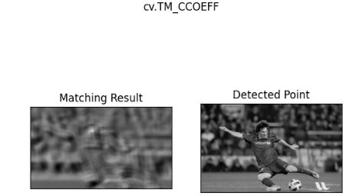

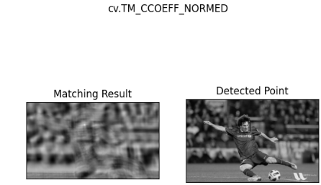

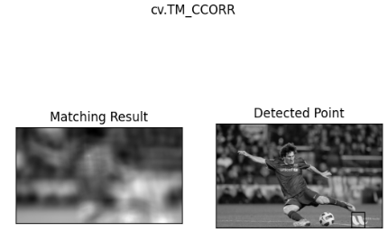

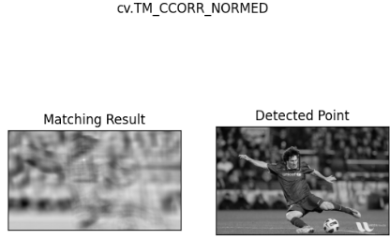 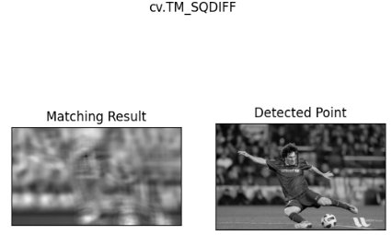 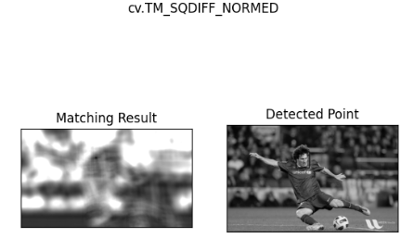

**cv.TM_CCOEFF** - Коефіцієнт кореляції Пірсона. Вираховує кореляцію між шаблоном та регіонами зображення.

**cv.TM_CCOEFF_NORMED** - Нормалізований коефіцієнт кореляції Пірсона. Тут значення нормалізовані до діапазону від -1 до 1.

**cv.TM_CCORR** - Коефіцієнт кореляції. Порівнюєс шаблон і частини зображення, шукаючи максимальну кореляцію.

**cv.TM_CCORR_NORMED** - Нормалізований коефіцієнт кореляції. Значення також нормалізовані до діапазону від 0 до 1.

**cv.TM_SQDIFF** - Квадрат різниці. Він шукає мінімальне значення суми квадратів різниць між шаблоном і регіонами зображення.

**cv.TM_SQDIFF_NORMED** - Нормалізований квадрат різниці. Тут значення нормалізовані до діапазону від 0 до 1, де найменше значення вказує на найкраще зібрання.

**Завдання 2.6. Сегментація зображення алгоритмом водорозподілу**

import numpy as np  
import cv2  
img = cv2.imread('coins.jpg')  
cv2.imshow("coins", img)  
cv2.waitKey(0)  
gray = cv2.cvtColor(img, cv2.COLOR_BGR2GRAY)  
ret, thresh = cv2.threshold(gray, 0, 255, cv2.THRESH_BINARY_INV + cv2.THRESH_OTSU)  
cv2.imshow("coins bin ", thresh)  
cv2.waitKey(0)  
kernel = np.ones((3, 3), np.uint8)  
opening = cv2.morphologyEx(thresh, cv2.MORPH_OPEN, kernel, iterations=2)  
sure_bg = cv2.dilate(opening, kernel, iterations=3)  
dist_transform = cv2.distanceTransform(opening, cv2.DIST_L2, 5)  
ret, sure_fg = cv2.threshold(dist_transform, 0.7 * dist_transform.max(), 255, 0)  
sure_fg = np.uint8(sure_fg)  
unknown = cv2.subtract(sure_bg, sure_fg)  
cv2.imshow("coins ", opening)  
cv2.waitKey(0)  
ret, markers = cv2.connectedComponents(sure_fg)  
markers = markers + 1  
markers[unknown == 255] = 0  
markers = cv2.watershed(img, markers)  
img[markers == -1] = [255, 0, 0]  
cv2.imshow("coins_markers", img)  
cv2.waitKey(0)

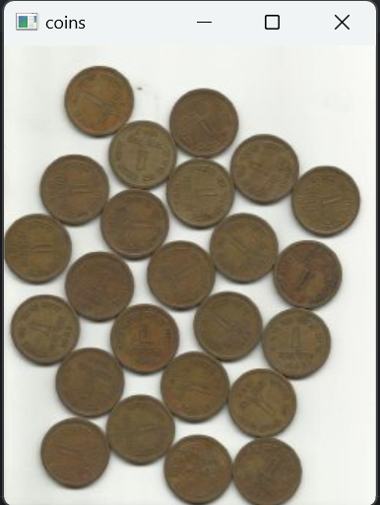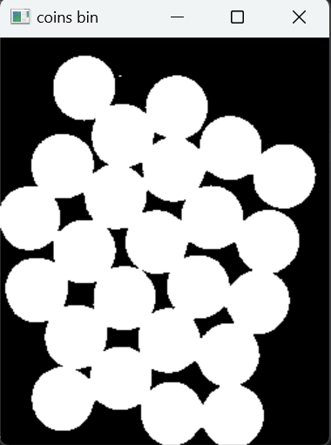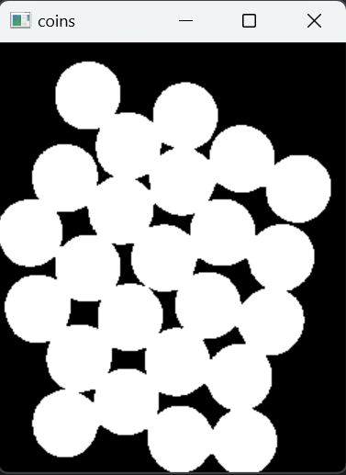 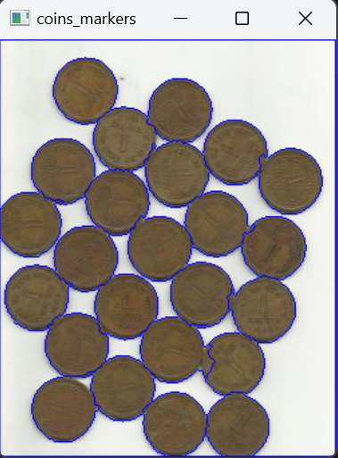

***Висновки:*** в ході виконання лабораторної роботи було досліджено та отримано знання, уміння та навики, щодо особливостей використання спеціалізованих бібліотек та мову програмування Python навчитися обробляти зображення за допомогою бібліотеки OpenCV.